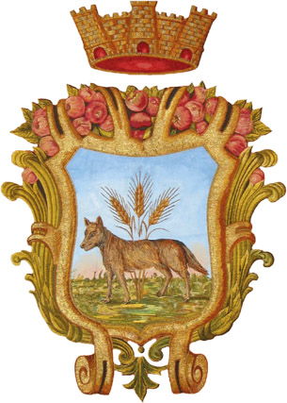

**Comune di Villaricca**

*Città Metropolitana di Napoli*

***Ufficio Servizi Sociali***

**AVVISO AL PUBBLICO**

SI COMUNICA CHE, PER ESIGENZE DI SERVIZIO, LA CONSEGNA DEL PACCO ALIMENTARE PREVISTA PER I GIORNI **LUNEDI’ 09 DICEMBRE** E **MARTEDI’ 10 DICEMBRE** E’ SOSPESA. VERRA’ COMUNICATA NUOVA DATA DI CONSEGNA.

VILLARICCA,04/12/2024

F.TO

IL CAPO SETTORE

DOTT.SSA MARIA TOPO